第21讲 火柴棒游戏（二）
【专题导引】
火柴棒不仅可以摆成各种有趣的图形，也可以组成有趣的算式，增、减或移动算式中的火柴棒，还可以使算式发生奇妙的变化。
【典型例题】
【B1】下面的式子是不成立的，现只许移动一根火柴棒，使等式成立。
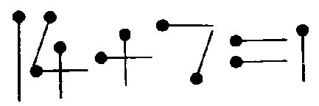

【试一试】请你在每道算术题上移动一根火柴，使等式成立。
1.

2.

【B2】下面算式是错的，请你只移动一根火柴棒，使等号两边相等。
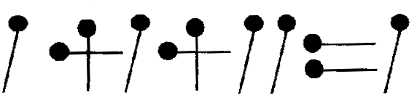

【试一试】下面的算式是错误的，请移动一根火柴使等号两边相等。
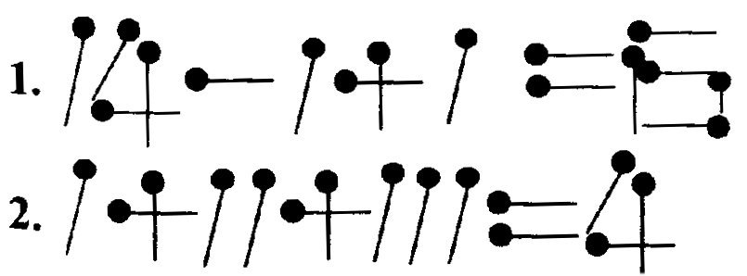

【B3】只移动一根火柴棒，使下面等式成立。
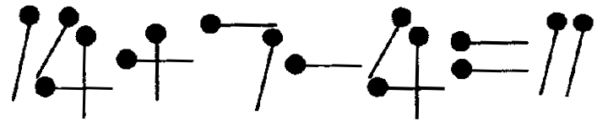

【试一试】移动其中一根火柴棒，使下面等式成立。
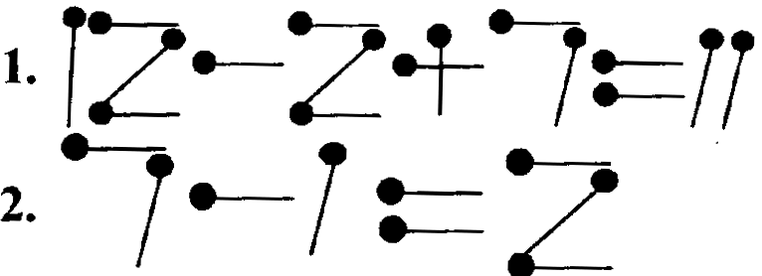

【A1】只移动一根棒，使下面等式成立。
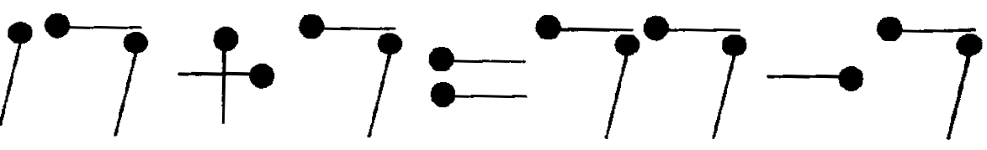

【试一试】移动一根火柴，使下面等式成立。
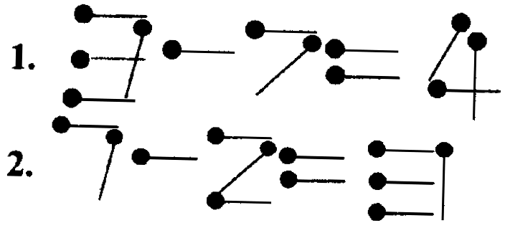

【A2】只移动两根火柴，使下面等式成立。
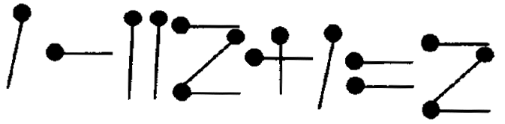

【试一试】移动一根火柴棒，使等式成立。
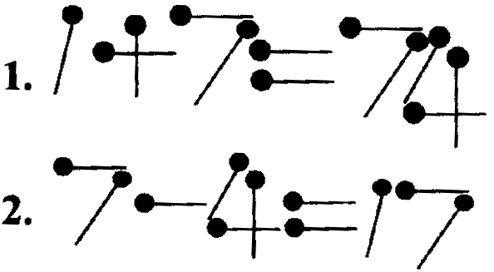

课 外 作 业
家长签名：
移动一根火柴，使等式成立。
（1）
（2）
（3）
（4）
(5)


我的学习收获：
。
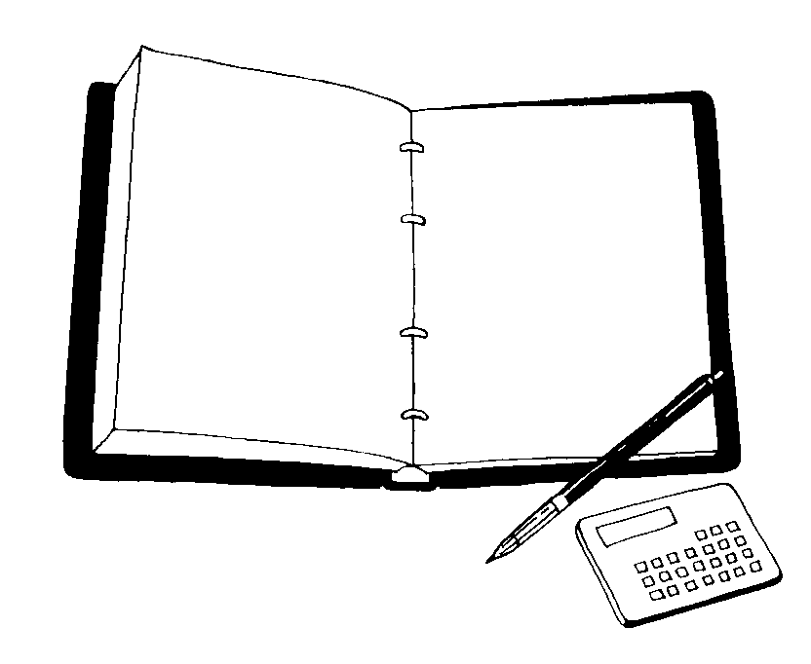
我来编题：

